**《求解GA欺骗问题》**

一、实验目的

将遗传算法用于解决各种实际问题时, 在求解搜索过程中可能存在某些低阶模式难以重组为期望的高阶模式, 或者, 低阶模式的重组引导搜索方向偏离最优解模式方向, 不满足积木块假设, 使得遗传算法发现全局最优解的概率大幅度减小, 同时搜索效率也大大降低, 这些问题统称为GA 欺骗问题 (GA deceptive problem)。

二、实验内容

1. 实验环境

macOS 12.3

PyCharm

Visual Studio Code

2. 实验要求题目

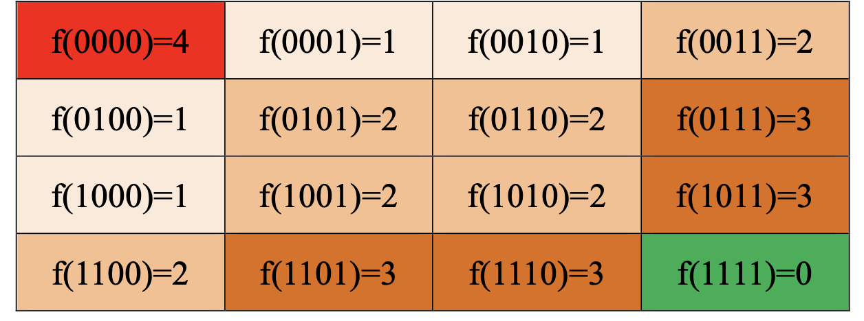

图 1 题目要求，最大值为100

3. 将函数与值格式化

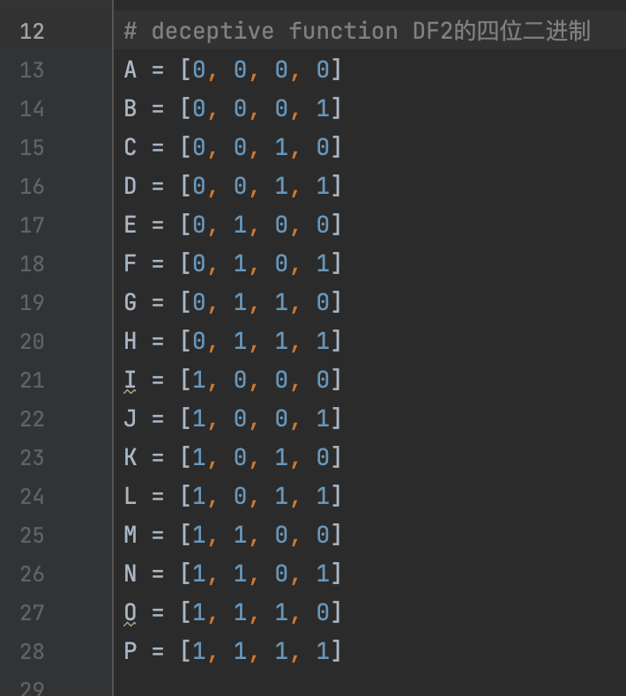

图 2 格式化数据

4. 遗传算法选择操作

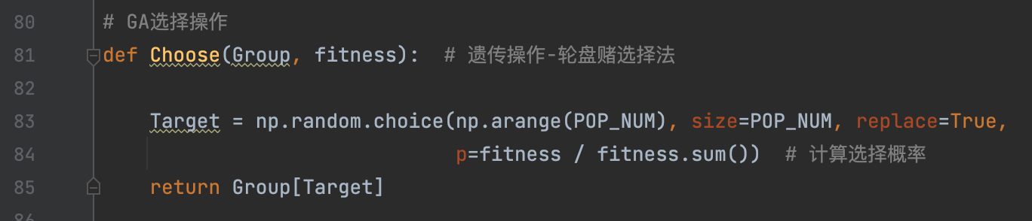

图 3 选择操作

5. 交叉操作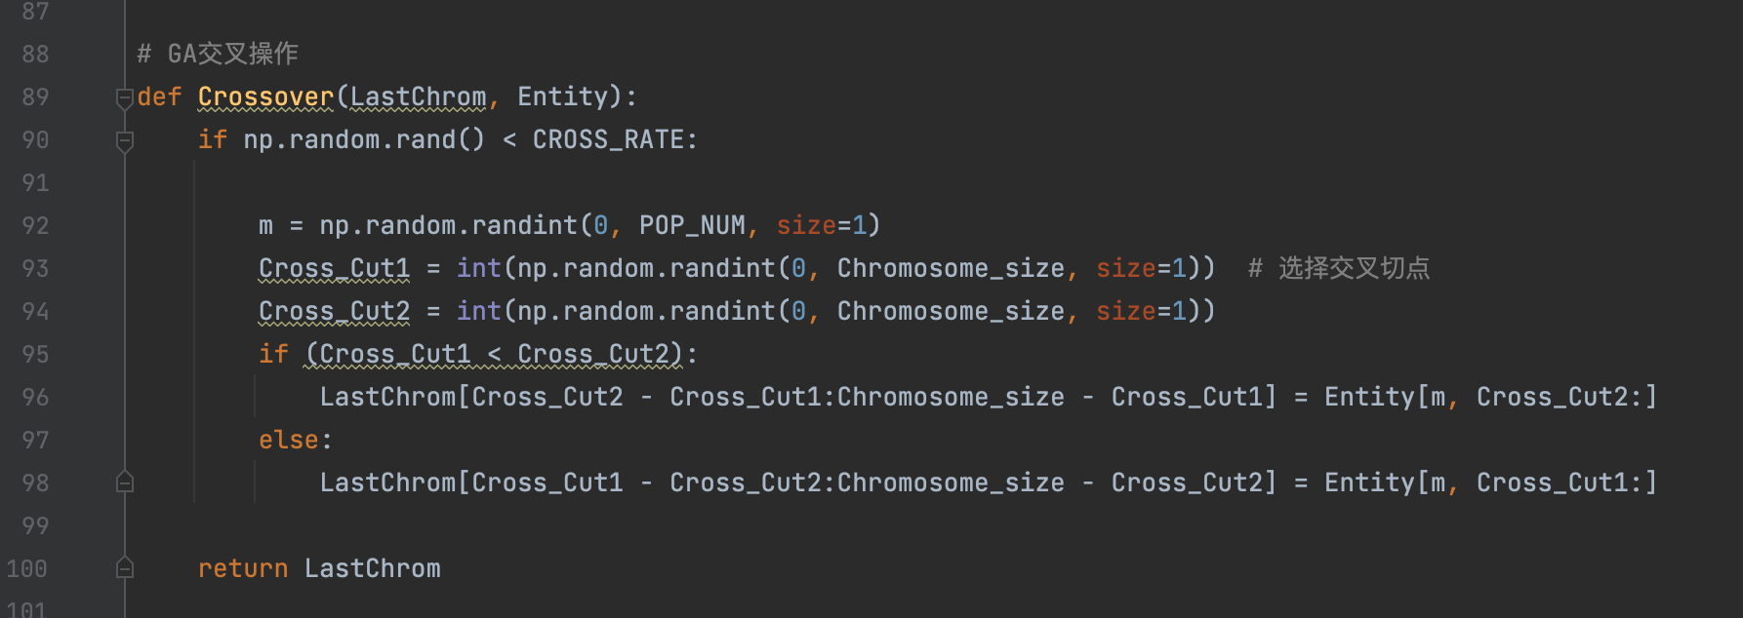

图 4 交叉操作

6. 变异操作

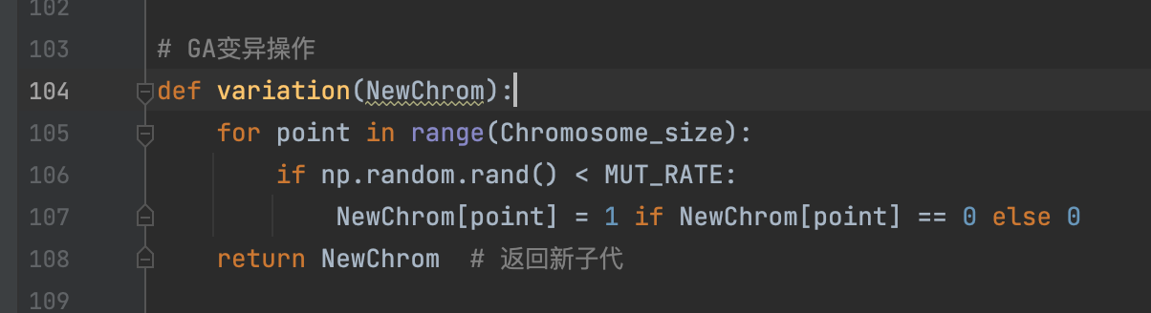

图 5 变异操作

7. 迭代操作

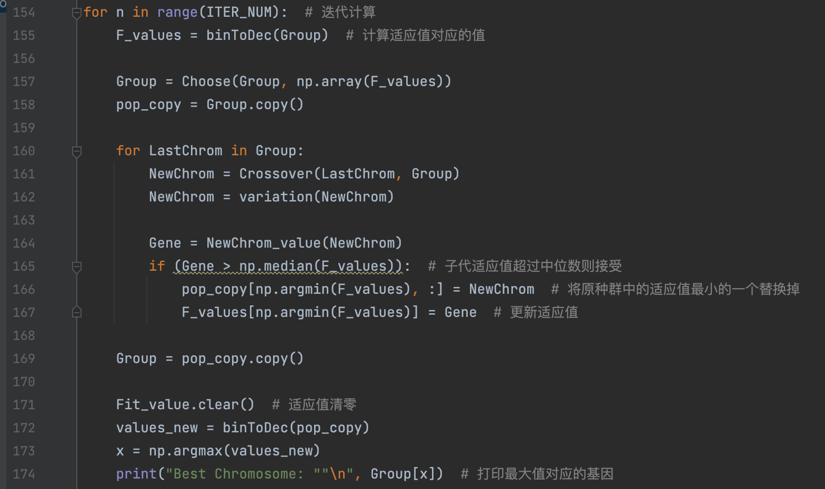

图 6 迭代操作

8. 初始迭代状态

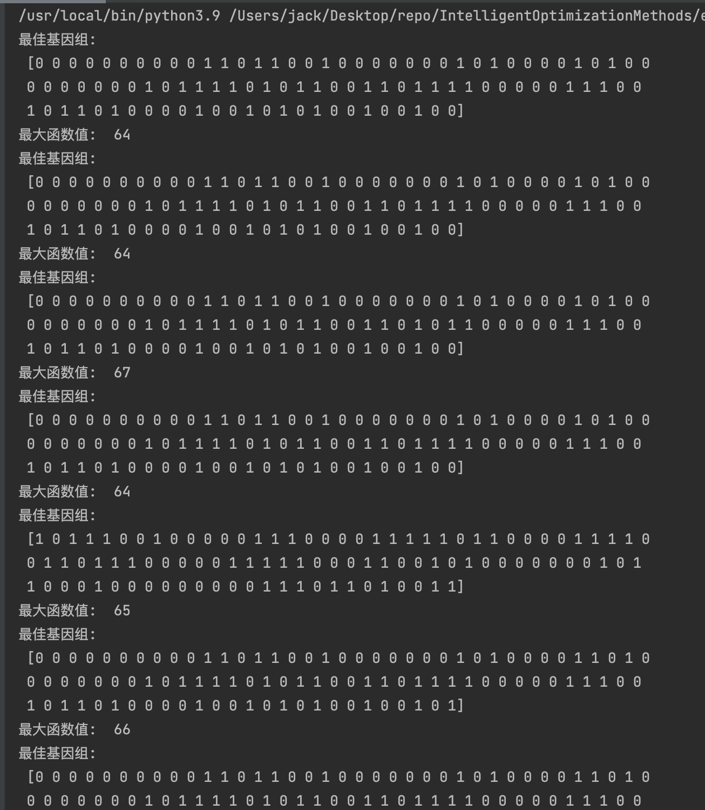

图 7 刚开始迭代搜索

9. 迭代得到最大值100

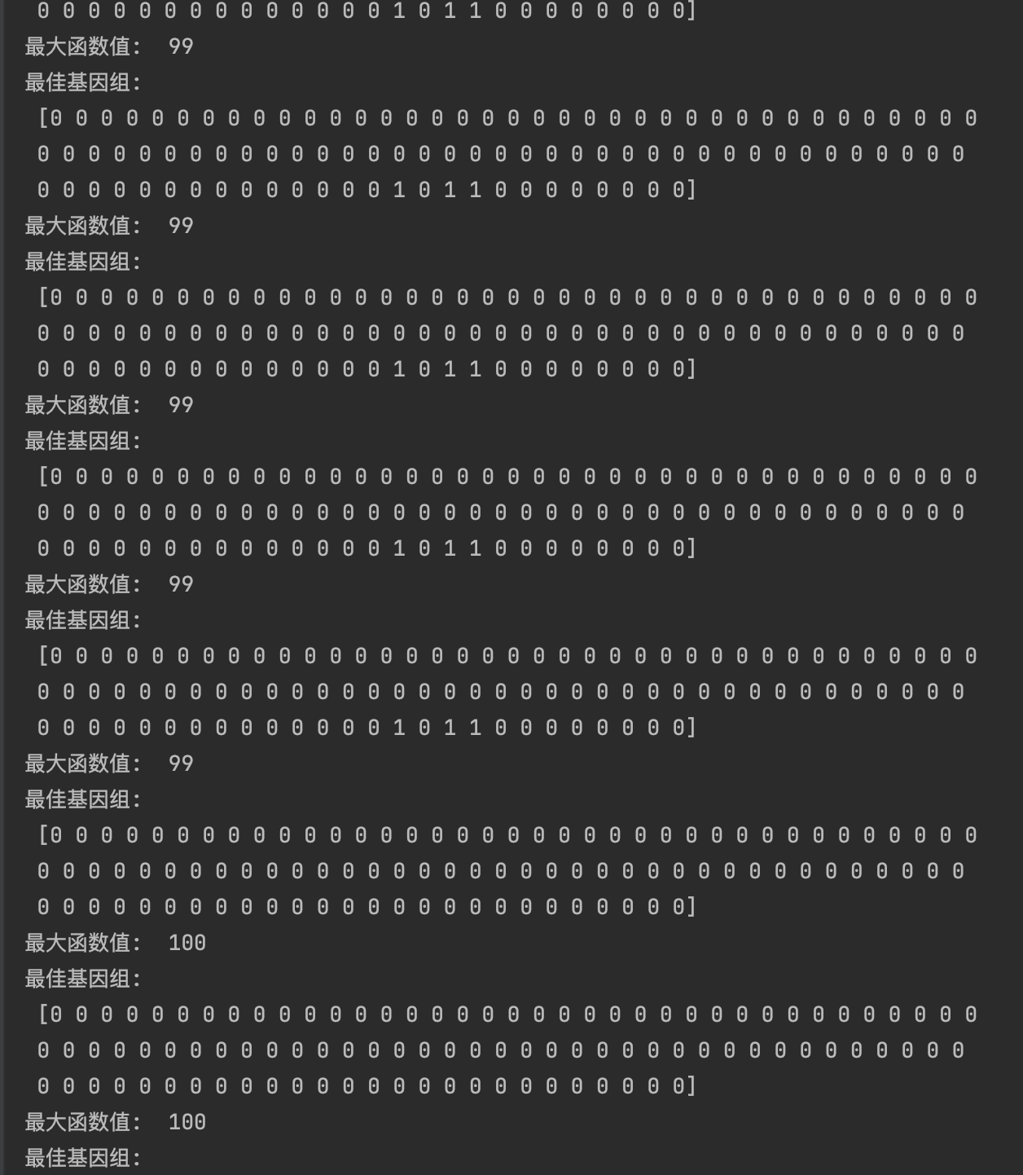

图 8 迭代得到最大值100

三、实验体会

对于大多数具有GA欺骗性的问题, GA虽然能够获得全局最优解, 但发现全局最优解的概率会大幅度减小, 同时搜索过程的效率也会大大降低, 直接影响着GA 的运行性能。这其中许多严重的GA欺骗性问题被归结为GA难题, 使GA的应用受到一定的局限。